O‘ZBEKISTON RESPUBLIKASI HARBIY XAVFSIZLIK VA MUDOFАA UNIVERSITETI
AXBOROT-KOMMUNIKATSIYA TEXNOLOGIYALARI VA HARBIY ALOQA INSTITUTI

Sun’iy intelekt asoslari fanidan
3-topshiriq
Mavzu: Pythonda funksiyalarga doir dastur tuzish.

Bajardi: Kursant Omirbaev A
Qabul qildi: Kapitan Isakov M

Toshkent-2025
1-topshiriq
kvadrat() nomli funksiya yozing, u berilgan sonning kvadratini hisoblab qaytarsin.
Dastur foydalanuvchidan son qabul qilib, funksiyani chaqirib natijani ekranga chiqarsin.

def kvadrat(x):
return x * x
son = float(input("Sonni kiriting: "))
natija = kvadrat(son)
print(natija)

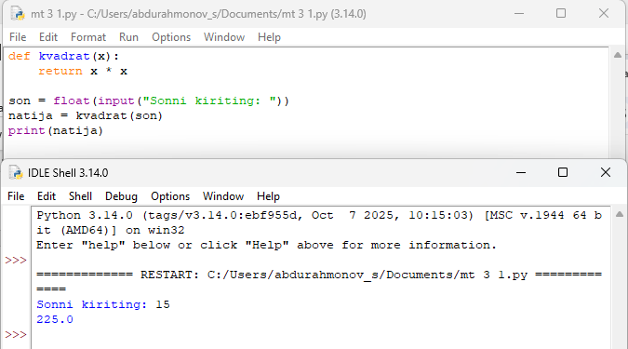
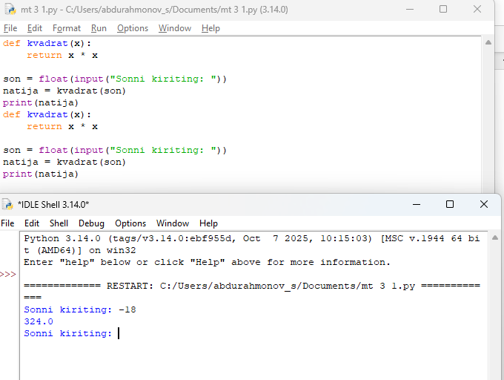
2- topshiriq
oraliq_yigindi(a, b) nomli funksiya tuzing, u a dan b gacha (shu oraliqdagi) barcha sonlarning yig‘indisini qaytarsin.
Agar a > b bo‘lsa, ular joyini almashtirib hisoblasin.
def oraliq_yigindi(a, b):
if a > b:
a, b = b, a
yigindi = 0
for son in range(a, b + 1):
yigindi += son
return yigindi
a = int(input("a ni kiriting: "))
b = int(input("b ni kiriting: "))
natija = oraliq_yigindi(a, b)
print(f"{a} dan {b} gacha bo'lgan sonlarning yig'indisi: {natija}")

